Aplicația medicului
Potrivit Regulamentului electoral privind alegerea membrilor comisiilor de disciplină şi a membrilor Comisiei Superioare de Disciplină, accesul la votul electronic se va face prin aplicaţia medicului, dezvoltată de Colegiul Medicilor din România şi pusă la dispoziţia tuturor membrilor săi.
Detaliile necesare privind instalarea/utilizarea aplicaţiei medicului vor fi disponibile pe site-ul oficial www.cmr.ro.
Instalarea/Utilizarea aplicaţiei medicului va necesita parcurgerea următorilor paşi:
a) descărcarea aplicaţiei pe telefonul mobil (iOS & Android);
b) înregistrarea utilizatorului (crearea contului de utilizator pe baza informaţiilor înregistrate şi verificate din baza de date a Colegiului Medicilor din România);
c) autentificarea utilizatorului (cu nume de utilizator şi parolă).
Instalarea aplicaţiei medicului se va face prealabil desfăşurării procesului electoral, pentru a permite derularea procedurilor de actualizare a datelor medicului.
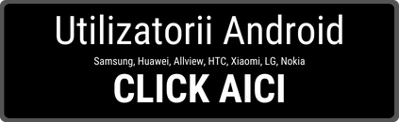

ANUNȚ IMPORTANT
Accesul la votul electronic se va face EXCLUSIV pe telefonul mobil, prin Aplicația Medicului. Pentru suport tehnic, vă punem la dispoziție adresa de e-mail: app-medic.suport@cmr.ro

